УТВЕРЖДЕНА
постановлением администрации
городского округа Верхняя Пышма
от 19.09.2017 № 672

Заказчик: Администрация городского округа Верхняя Пышма

Документации по планировке территории для размещения линейного объекта: «Дорожно-транспортная инфраструктура г. Верхняя Пышма ул. Калинина и ул. Парковая (от пр. Успенского до ул. Лесной)»

ПРОЕКТ
планировки территории для размещения линейного объекта: «Дорожно-транспортная инфраструктура г. Верхняя Пышма ул. Калинина и ул. Парковая (от пр. Успенского до ул. Лесной)».

Основная часть
Пояснительная записка. Том 1.

Екатеринбург,2017

Список разработчиков

Раздел проекта | Должность | Фамилия | Подпись
Руководитель | Директор | О.В. Идолова | 
Архитектурно-планировочная часть | Градостроитель проекта | Н.В. Вараксина | 
Транспортная инфраструктура | Специалист транспортного обеспечения | М.С. Ведищев | 
Инженерные сети | Специалист инженерного обеспечения | Ю.В. Логинова | 
Инженерная подготовка | Специалист инженерного обеспечения | М. Е. Колягина | 
Охрана окружающей среды | Ведущий специалист | А.В. Зуева | 
ТЭО | Ведущий специалист | А.В. Зуева

Состав документации по планировке территории

№  п/п | Наименование | Масштаб | Кол-во  листов |  | Гриф секретности
1. | Материалы основной части проекта планировки территории
1.1. | Проект планировки территории для размещения линейного объекта: «Дорожно-транспортная инфраструктура г. Верхняя Пышма ул. Калинина и ул. Парковая (от пр. Успенского до ул. Лесной)». Основная часть. Том 1. | – | 16 |  | несекретно
1.2. | Основной чертеж проекта планировки территории. | 1:2000 | 1 |  | несекретно
1.3. | Разбивочный чертеж красных линий. | 1:2000 | 1 |  | несекретно
2. | Материалы по обоснованию проекта планировки территории
2.8 | Проект планировки территории для размещения линейных объектов: «Дорожно-транспортная инфраструктура г. Верхняя Пышма ул. Калинина и ул. Парковая (от пр. Успенского до ул. Лесной)»  Материалы по обоснованию. Том 2. | – | 40 | несекретно
2.1. | Схема расположения элемента планировочной структуры (проектируемой территории). | без масштаба | 1 | несекретно
2.2. | Схема использования и состояния территории в период подготовки проекта планировки (опорный план) | 1:2000 | 1 | Несекретно
2.3. | Схема организации улично-дорожной сети, размещения парковок (парковочных мест) и движения транспорта. | 1:2000 | 1 | несекретно
2.4 | Схема границ зон с особыми условиями использования территории | 1:2000 | 1 | несекретно
2.5 | Схема вертикальной планировки и инженерной подготовки территории. | 1:2000 | 1 | несекретно
2.6. | Схема развития инженерной инфраструктуры | 1:2000 | 1 | несекретно
2.7 | Схема размещения ближайших предприятий технического и социального обслуживания. | без масштаба | 1 | несекретно
3. | Материалы проекта межевания территории
3.1. | Проект межевания территории для размещения линейного объекта: «Дорожно-транспортная инфраструктура г. Верхняя Пышма ул. Калинина и ул. Парковая (от пр. Успенского до ул. Лесной)». Том 3. | – | 20 |  | несекретно
3.2. | Чертеж межевания территории. | 1:2000 | 1 |  | несекретно

Содержание

Состав документации по планировке территории 3
Введение 5
I. Положения о размещении объектов капитального строительства 7
1. Описание и характеристика границы зоны планируемого размещения линейного объекта 7
2. Сведения о зонах размещения объектов капитального строительства, красных линиях 7
3. Сведения о градостроительных регламентах, установленных правилами землепользования и застройки 9
II Положения о характеристиках планируемого развития территории 11
4. Параметры линейного объекта 11
5. Поперечный профиль улицы 11
6. Параметры объектов транспортного обслуживания 13
7. Параметры объектов инженерно-технического обеспечения 13
8. Границы территории общего пользования 14
10. Основные технико-экономические показатели территории 15
III. Очередность строительства элементов обустройства автомобильной дороги 16

Введение

Проект планировки территории для размещения линейного объекта: «Дорожно-транспортная инфраструктура г. Верхняя Пышма ул. Калинина и ул. Парковая (от пр. Успенского до ул. Лесной)» (далее линейный объект) разработан в рамках муниципального контракта от 30.11.2016 № 0162300005816000027-0154664-02 обществом с ограниченной ответственностью «ПроектГрад».
При разработке настоящего проекта учтены следующие нормативные правовые акты и нормативные материалы:
Градостроительный Кодекс Российской Федерации;
Федеральный закон от 08 ноября 2007 года № 257-ФЗ «Об автомобильных дорогах и о дорожной деятельности в Российской Федерации и о внесении изменений в отдельные законодательные акты Российской Федерации»;
постановление Правительства Российской Федерации от 02.09.2009 № 717 «О нормах отвода земель для размещения автомобильных дорог и (или) объектов дорожного сервиса»;
нормативы градостроительного проектирования городского округа Верхняя Пышма, утвержденные Решением Думы городского округа Верхняя Пышма от 25.02.2016 № 40/5;
СП 42.13330.2011 «СНиП 2.07.01-89* Градостроительство. Планировка и застройка городских и сельских поселений»;
СанПиН 2.2.1/2.1.1.1200-03 «Санитарно-защитные зоны и санитарная классификация предприятий, сооружений и иных объектов» (в действующей редакции);
СНиП 11-04-2003 «Инструкция о порядке разработки, согласования, экспертизе и утверждении градостроительной документации», в части не противоречащей Градостроительному кодексу РФ;
РДС 30-201-98 «Инструкция о порядке проектирования и установления красных линий в городах и других поселениях Российской Федерации».
СП 51.13330.2011 «Защита от шума. Актуализированная редакция СНиП 23-03-2003»;
СП 34.13330.2012 «Свод правил. Автомобильные дороги»;
Генеральный план городского округа Верхняя Пышма, утвержденный Решением Думы городского округа Верхняя Пышма от 26.02.2010 №16/1;
Правила землепользования и застройки на территории городского округа Верхняя Пышма, утвержденные Решением Думы городского округа Верхняя Пышма от 30.04.2009 № 5/14 (в действующей редакции);
решение Думы городского округа Верхняя Пышма от 24.12.2015 № 38/6 «О внесении изменений в Правила землепользования и застройки на территории городского округа Верхняя Пышма в части фрагментов карты градостроительного зонирования городского округа Верхняя Пышма применительно к территории города Верхняя Пышма»;
схема реконструкции и развития транспортной сети города Верхняя Пышма, утвержденная Постановлением городского округа Верхняя Пышма от 24.06.2015 № 1019;
проект Генерального плана городского округа Верхняя Пышма Свердловской области применительно к территории города Верхняя Пышма и Правила землепользования и застройки городского округа Верхняя Пышма применительно к территории города Верхняя Пышма, разработанные на основании муниципального контракта № 5-14 от 17 февраля 2014 года;
документация по планировке территории «Дорожно-транспортная инфраструктура г. Верхняя Пышма. Автодорога от промплощадки ОАО «Уральский завод химреактивов» до промплощадки АО «Уралэлектромедь»;
проектная документация «Жилая застройка по адресу: Свердловская обл., г. Верхняя Пышма, пр. Успенский 113 б. 1 и 2 очередь строительства».
Документация по планировке территории выполнена в местной системе координат (далее – МСК-66).

I. Положения о размещении объектов капитального строительства

1. Описание и характеристика границы зоны планируемого размещения
линейного объекта

Территория проектирования линейного объекта расположена в границах города Верхняя Пышма (Свердловская область, Российская Федерация).
Территория проектирования включает в себя ул. Парковая и участок улицы Калинина от проспекта Успенского до улицы Бажова;
Ориентировочная протяжённость зоны планируемого размещения линейного объекта от пр. Успенского до ул. Лесной – 1,737 км.
Ориентировочный размер территории проектирования – 6,75 га. Территория проектирования включает в себя территорию общего пользования в границах красных линий улиц, а также захватывает часть функциональных зон до существующих зданий.

2. Сведения о зонах размещения объектов капитального строительства, красных линиях
В соответствии со «Схемой реконструкции и развития транспортной сети города Верхняя Пышма на 2015-2016 годы», а также «Картой функциональных зон» Генерального плана Городского округа Верхняя Пышма применительно к территории г. Верхняя Пышма предусмотрено:
изменение трассировки ул. Калинина на участке от ул. Бажова до ул. Гальянова.
Настоящий проект планировки не противоречит решениям проекта Генерального плана применительно к территории г. Верхняя Пышма. Фрагмент «Карты функциональных зон» Генерального плана Городского округа Верхняя Пышма применительно к территории г. Верхняя Пышма приведён на рисунке 1.
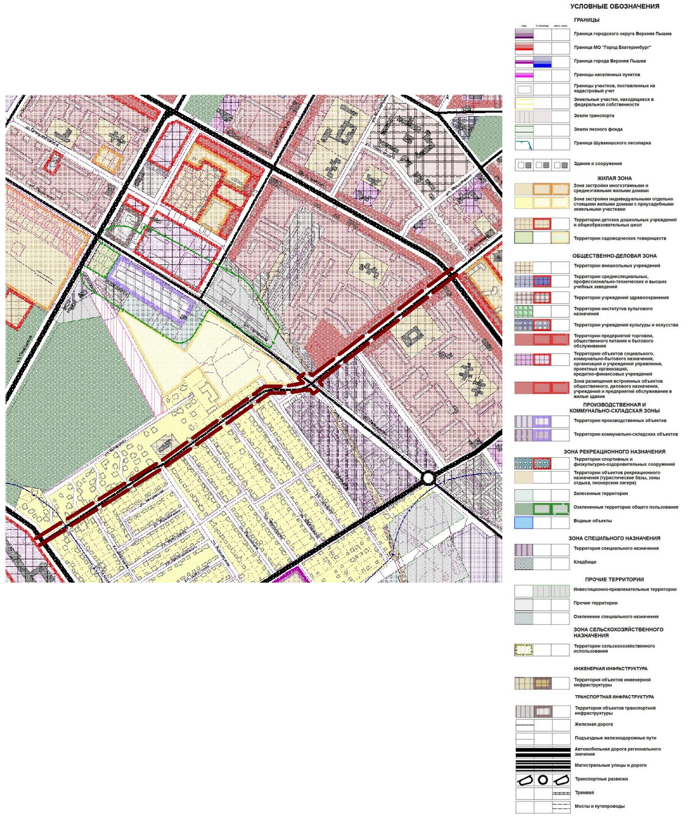
Рис. 1. Фрагмент «Карты функциональных зон» Генерального плана Городского округа Верхняя Пышма применительно к территории г. Верхняя Пышма
Согласно Градостроительному Кодексу Российской Федерации красными линиями являются линии, которые обозначают существующие, планируемые (изменяемые, вновь образуемые) границы территорий общего пользования, границы земельных участков, на которых расположены линии электропередачи, линии связи (в том числе линейно-кабельные сооружения), трубопроводы, автомобильные дороги, железнодорожные линии и другие подобные сооружения.
В настоящем проекте предусмотрено установление красных линий – границ территорий общего пользования.
Сведения о зонах размещения объекта, красных линиях и зонах с особыми условиями использования территории приведены в графических материалах «Основной чертеж проекта планировки территории» настоящего проекта.

3. Сведения о градостроительных регламентах, установленных правилами землепользования и застройки
В соответствии с положениями пункта 4 статьи 36 Градостроительного кодекса Российской Федерации градостроительные регламенты не распространяются на земельные участки, предназначенные для размещения линейных объектов и занятые линейными объектами.
В соответствии с Картой градостроительного зонирования Городского округа Верхняя Пышма применительно к территории г. Верхняя Пышма, территория проектирования в границах населенного пункта относится к:
- П-5 – зона производственных объектов V класса опасности;
- Ж-2 – зона индивидуальной жилой застройки;
- Ж-6 – зона многоквартирной секционной жилой застройки;
- Т-1(4) – зона хранения индивидуального транспорта;
- ОД(С-6) – зона учебных комплексов;
- ОД(К) – комплексная общественно-деловая зона.
Фрагмент карты градостроительного зонирования территории г. Верхняя Пышма приведен на рисунке 2.
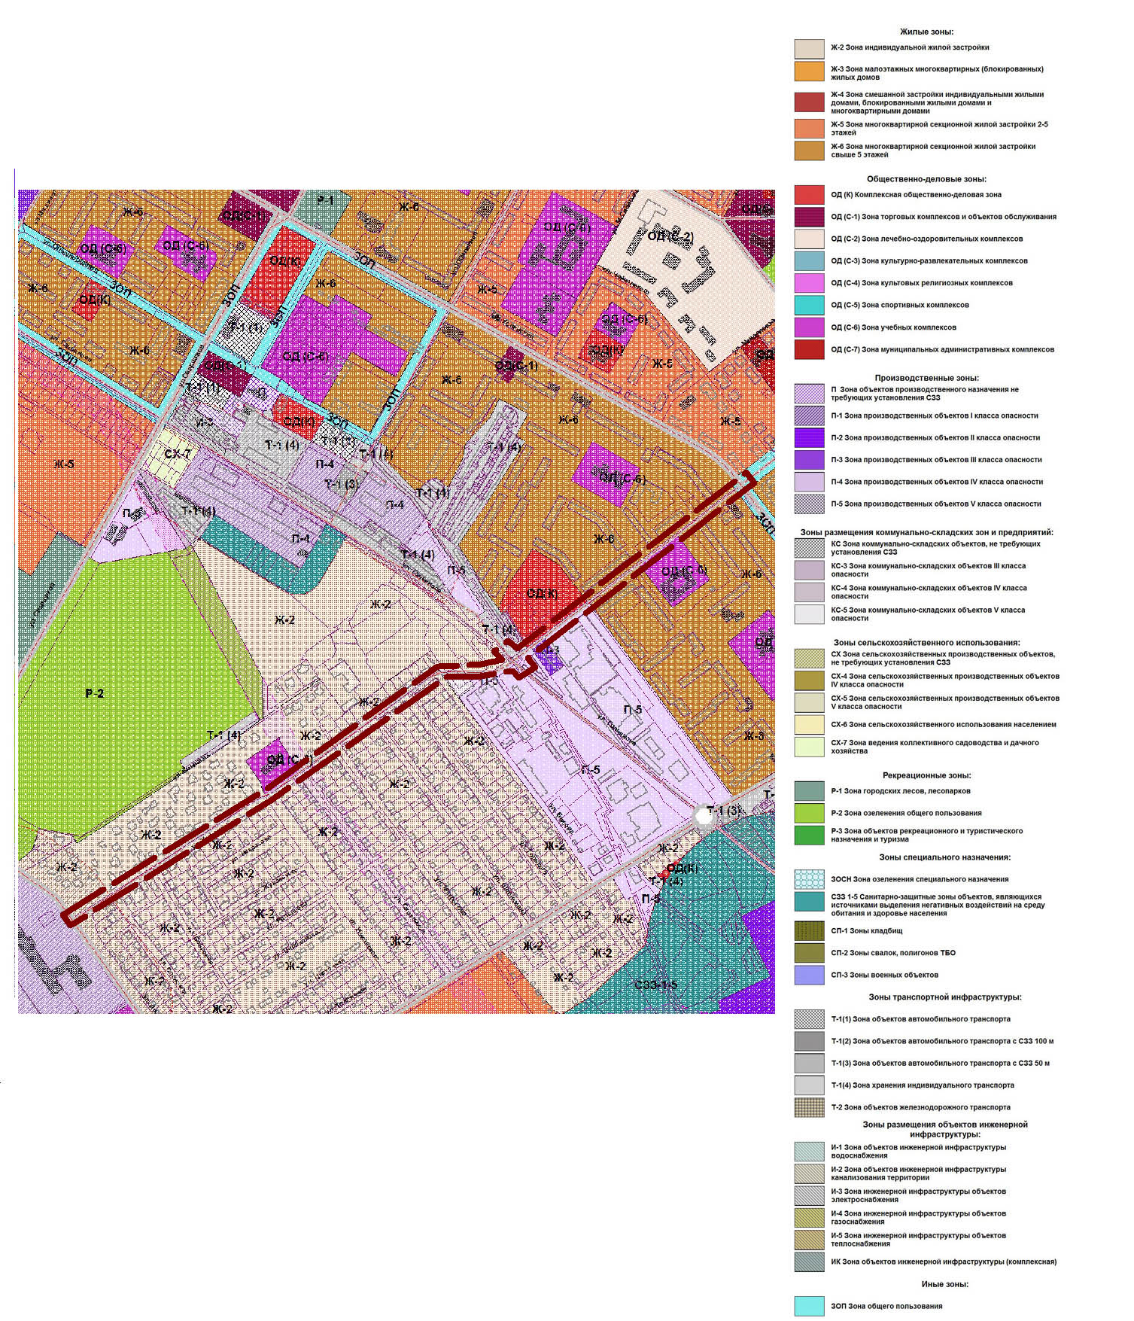Рис. 2. Выкопировка из правил землепользования и застройки
г. Верхняя Пышма

II Положения о характеристиках планируемого развития территории

4. Параметры линейного объекта

Основные параметры линейного объекта определяются в соответствии с техническим заданием на выполнение работ по разработке документации по планировке территории, с учетом уточнения по материалам настоящего проекта.
В соответствии с топографическими материалами, настоящим проектом принимается размер зоны планируемого размещения линейного объекта – 6,75 га (территория проектирования).
Основные характеристика планируемого объекта участка №1:
1) категория участка автомобильной дороги: магистральная улица районного значения (согласно СП 42.13330.2011);
2) число полос движения – 2;
3) ширина проезжей части – 7,0-9,2м;
4) ширина тротуаров – 2,25м;
5) тип дорожной одежды – капитальный (асфальтобетон);

5. Поперечный профиль улицы

Поперечные профили реконструируемых улиц выполнены в соответствии с СП 42.13330.2011 и представлен на рисунке 3,4,5.

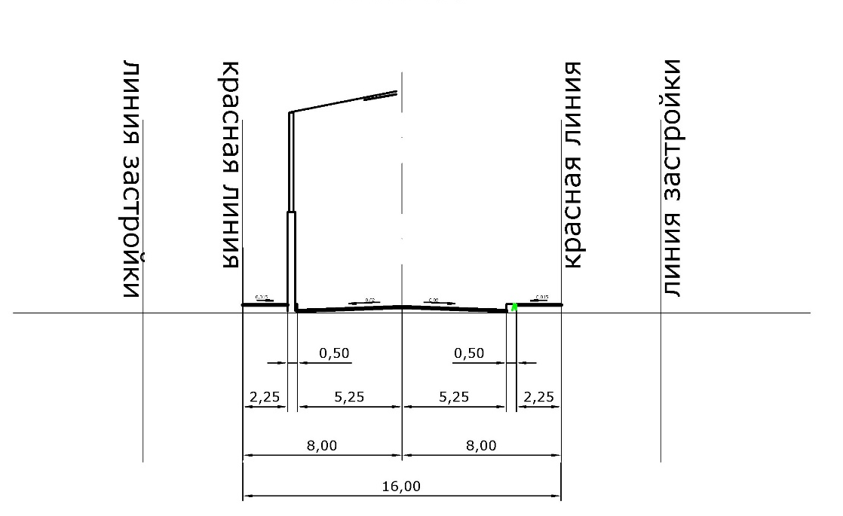
Рис. 3. Магистральная улица районного значения (сечение 1-1)
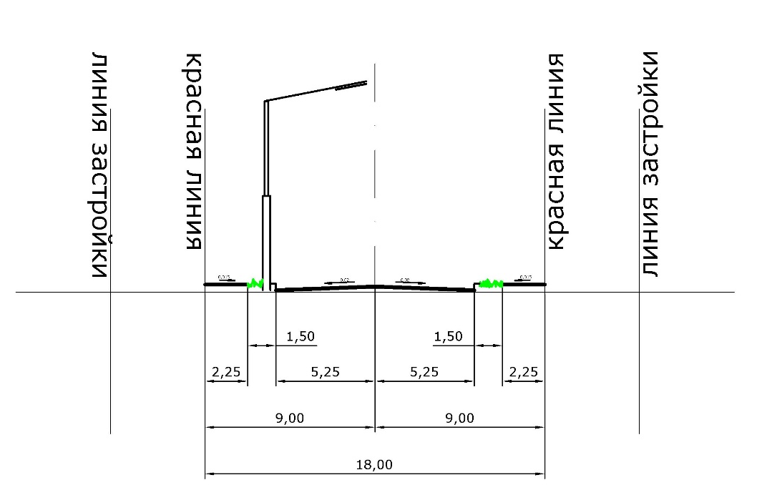
Рис. 4. Магистральная улица районного значения (сечение 2-2)

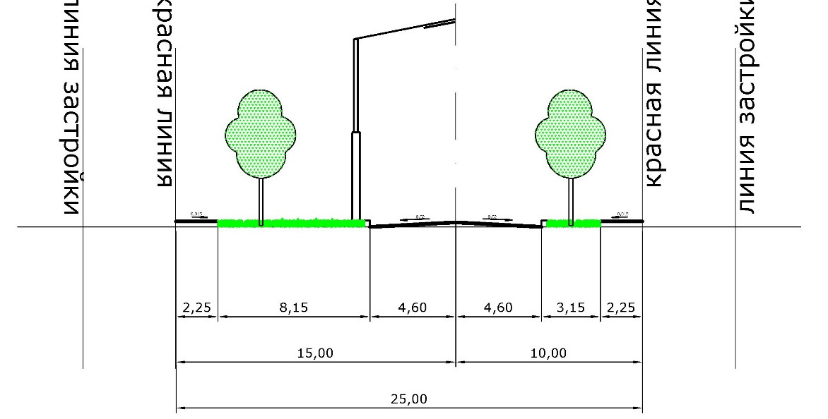
Рис. 5. Магистральная улица районного значения (сечение 3-3)

6. Параметры объектов транспортного обслуживания

Согласно техническому заданию, а также учитывая предложения генерального плана г. Верхняя Пышма, проектом предложены следующие мероприятия:
- изменение трассировки ул. Калинина на участке от ул. Бажова до ул. Гальянова;
- ликвидация железнодорожных путей и железнодорожного переезда через ул. Калинина (согласно проекту «Дорожно-транспортная инфраструктура г. Верхняя Пышма. Автодорога от промплощадки ОАО «Уральский завод химреактивов» до промплощадки ОАО «Уралэлектромедь», разработанному ОАО ГипродорНИИ в 2016 году).
- ремонт (или замена) покрытия проезжих частей, а также приведение основных параметров улиц в соответствие нормативным значениям в зависимости от категории.
Для увеличения безопасности дорожного движения предложено устройство светофорных объектов на пересечениях перспективной ул. Гальянова с ул. Калинина. На пересечениях ул. Парковая с ул. Жуковского и ул. Лесная предложено устройство нерегулируемого пешеходного перехода.
Протяженность проектируемого участка магистральной улицы районного значения ул. Калинина составляет 764 метр. Протяженность проектируемого участка магистральной улицы районного значения ул. Парковая составляет 973 метра. Согласно проекту планировки территории «Внесение изменений в проект планировки территории, проект межевания территории в районе улиц Калинина – Свердлова - Кривоусова, Орджоникидзе - проспект Успенский города Верхняя Пышма», утвержденным постановлением администрации городского округа Верхняя Пышма от 11.11.2016 г. № 1474, ширина проезжей части магистральной улицы районного значения ул. Парковая составляет 10,5 метров. Ширина проезжей части магистральной улицы районного значения ул. Калинина от просп. Успенский до ул. Гальянова сохраняется в существующем положении (9,20 метров).

7. Параметры объектов инженерно-технического обеспечения

Проектом предусматривается реконструкция улицы Калинина и ул. Парковая (от проспекта Успенского до улицы Лесная). В связи с этим часть инженерных коммуникаций, идущих параллельно данным улицам, попадает под проезжую часть, поэтому предлагается переложить:
- самотечный канализационный коллектор, идущий вдоль ул. Калинина в районе пересечения с ул. Гальянова;
- теплопроводы по ул. Калинина (в районе пересечения с ул. Гальянова).
Инженерные коммуникации (теплопровод, водопровод и кабель связи), идущие вдоль ул. Калинина между ул. Охотников и ул. Бажова и попадающие под проезжую часть, предлагается не выносить, а объединить в общий коммуникационный тоннель и оставить под проезжей частью, так как в противном случае невозможно соблюсти требования по минимальным расстояниям, указанным в табл. 15, 16 СП 42.13330.2011. Трассировку газопровода высокого давления по ул. Калинина и канализационного коллектора предлагается сохранить без объединения в общий тоннель.
Проектируемую улицу пересекают следующие наземные и подземные инженерные коммуникации:
- хозяйственно-питьевые водопроводы;
- самотечные коллекторы хозяйственно-бытовой канализации;
- теплопроводы;
- подземные кабельные линии электропередач 6-10кВ;
- подземные кабели связи.
Пересечение проектируемой улицы с водопроводами и канализационными коллекторами возможно без футляра, поэтому реконструкция данных коммуникаций в месте пересечения не требуется. При пересечении тепловых сетей, их необходимо размещать под прямым углом к пересекаемой улице, а также в канале, так как бесканальная прокладка не допускается. При пересечении кабельных линий электропередачи вновь сооружаемой улицы или дороги перекладки действующих кабельных линий не требуется. В месте пересечения должны быть заложены на случай ремонта кабелей в необходимом количестве резервные блоки или трубы с плотно заделанными торцами. При пересечении проезжей части улиц кабели связи прокладываются в асбестоцементных или полиэтиленовых трубах с выводом их по обе стороны проезжей части улицы на длину не менее 1 м. Трубы необходимо прокладывать с уклоном в одну из сторон.

8. Границы территории общего пользования

Настоящим проектом установлены красные линии, представляющие собой границы территории общего пользования.
Территорией общего пользования может беспрепятственно пользоваться неограниченный круг лиц. Ведомость координат красных линий в границах проектирования в МСК-66 представлена в таблице 1.
Таблица 1
Ведомость координат красных линий

Номер точки | X | Y
1 | 405773,81 | 1530868,64
2 | 405814,78 | 1530923,79
3 | 405815,74 | 1530950,70
4 | 405815,87 | 1531038,00
5 | 405826,04 | 1531066,77
6 | 405831,91 | 1531073,86
7 | 405803,56 | 1531107,73
8 | 405764,27 | 1530855,80
9 | 405726,02 | 1530802,63
10 | 405739,43 | 1530793,87
11 | 405782,00 | 1530852,84
12 | 405827,52 | 1530914,11
13 | 405716,21 | 1530794,98
14 | 405716,34 | 1530789,56
15 | 405665,42 | 1530721,82
16 | 405869,46 | 1531029,00
17 | 405854,59 | 1531046,76
18 | 405843,40 | 1531043,86
19 | 405839,86 | 1531033,86
20 | 405839,72 | 1530933,08
21 | 405897,06 | 1531052,11
22 | 405875,66 | 1531077,68
23 | 405876,17 | 1531088,10
24 | 405975,83 | 1531219,96
25 | 406048,80 | 1531163,60
26 | 406115,94 | 1531044,09
27 | 405864,53 | 1531114,16
28 | 405871,69 | 1531123,63
29 | 405954,39 | 1531233,05
30 | 405846,33 | 1531112,72
31 | 405831,15 | 1531130,85
32 | 405400,69 | 1530324,50
33 | 405381,19 | 1530295,17
34 | 405322,45 | 1530203,75
35 | 405343,69 | 1530157,19
36 | 405407,32 | 1530334,52
37 | 405437,14 | 1530379,45
38 | 405485,06 | 1530452,13
39 | 405488,49 | 1530459,45
40 | 405547,96 | 1530557,69
41 | 405358,11 | 1530161,76
42 | 405358,13 | 1530161,66
43 | 405360,63 | 1530152,33
44 | 405361,44 | 1530141,93
45 | 405360,86 | 1530135,51
46 | 405560,04 | 1530576,07
47 | 405604,54 | 1530638,64
48 | 405736,10 | 1530650,70
49 | 405708,45 | 1530668,93
50 | 405668,35 | 1530700,51
51 | 405626,75 | 1530642,23
52 | 405619,08 | 1530628,02
53 | 405568,65 | 1530557,12
54 | 405503,52 | 1530449,52
55 | 405498,40 | 1530443,31
56 | 405448,10 | 1530367,03
57 | 405392,35 | 1530282,94
58 | 405339,98 | 1530201,44
59 | 405358,13 | 1530161,66
60 | 405742,82 | 1530660,62
61 | 405715,88 | 1530678,35
62 | 405676,23 | 1530709,58
63 | 405731,12 | 1530782,60
64 | 405655,56 | 1530706,69
65 | 405615,45 | 1530650,49
66 | 405966,45 | 1531249,01
67 | 406189,71 | 1531544,40
68 | 406189,74 | 1531544,45
69 | 406253,99 | 1531593,10
70 | 406234,17 | 1531567,98
71 | 405966,47 | 1531249,03
72 | 406189,71 | 1531544,40
73 | 406133,37 | 1531053,89
74 | 406065,31 | 1531175,04
75 | 405987,41 | 1531235,28
76 | 406200,33 | 1531517,00
77 | 406235,86 | 1531605,67
78 | 406218,06 | 1531583,16

10. Основные технико-экономические показатели территории

Основные технико-экономические показатели территории приведены в таблице 2.
Таблица 2
Технико-экономические показатели

№ п/п | Наименование показателя | Единица измерения | Современное состояние | Проект
1. | Общая площадь земель в границах проектирования | га/процентов | 6,75/100 | 6,75/100
2. | Протяженность участка улицы Калинина | км | 1,737 | 1,737

III. Очередность строительства элементов обустройства автомобильной дороги
Строительство линейного объекта предусмотрено без разбивки на очереди с учетом последовательности осуществления следующих мероприятий:
1) разработка проектной документации по строительству линейного объекта;
2) проведение кадастровых работ – формирование земельных участков с постановкой их на государственный кадастровый учет;
3) предоставление вновь сформированных земельных участков под планируемый объект;
4) получение разрешения на строительство линейного объекта;
5) подготовительные работы по строительству линейного объекта;
6) строительство планируемого линейного объекта;
7) ввод линейного объекта в эксплуатацию.
Строительство линейного объекта предусматривает применение комплексной механизации для основных трудоемких строительно-монтажных работ в пределах наиболее эффективного использования механизмов, широкое внедрение средств малой механизации, применение наиболее совершенных приспособлений, инвентаря.
Основные принципы строительства линейного объекта:
- работы основного периода начинать только после окончания подготовительных работ;
продолжительность строительства не должна превышать нормативную согласно СНиП 1.04.03-85*;
- работы должны быть максимально сокращены во времени без нарушения технологии строительного производства и с соблюдением правил техники безопасности;
- загрузка рабочих бригад и машин должна быть равномерной и бесперебойной.
Внутриплощадочные подготовительные работы предусматривают: сдачу-приемку геодезической разбивочной оси; работы по водоотводу; установку временных зданий; устройство складских площадок и помещений; организацию связи; обеспечение строительной площадки противопожарным водоснабжением и
инвентарем.
Основные предприятия технического и социального обслуживания, возможные к использованию в период строительства линейного объекта определены в графической части Материалов по обоснованию на листе 7 «Схема размещения ближайших предприятий технического и социального обслуживания».

